UNIVERSIDAD AUTÓNOMA DEL ESTADO DE MÉXICO. FACULTAD DE MEDICINA VETERINARIA Y ZOOTECNIA.

ESPECIALIDAD EN PRODUCCIÓN OVINA.

TRABAJO DE INVESTIGACIÓN.

COMPOSICIÓN QUÍMICA Y CINÉTICA DE PRODUCCIÓN DE GAS IN VITRO DE LA CASCARILLA DE SOYA

PRESENTA

MVZ: Yedaiel Álvarez Castañeda.

Nombre de asesor(es).

Dr. en C. Ignacio Arturo Domínguez Vara. Dr. en C. José Luis Bórquez Gastélum.

EL CERRILLO TOLUCA, MÉXICO; 28 DE MAYO DE 2015.

CONTENIDO

Página

INTRODUCCION 5
- Revisión de literatura

¡Error! Marcador no definido.

  - Antecedentes de la ovinocultura 5
  - Ovinocultura en México 5
  - Uso de subproductos en alimentación de ovinos en México. 6
  - Digestibilidad in vitro 7
- Justificación 9
- Planteamiento del problema 9
- Hipótesis 10
- Objetivos 10
  - Objetivo general 10
  - Objetivos específicos 10
- Material y Método 10
  - Material 10
  - Método 11
- Análisis estadístico 19
- Límite de tiempo 20
- Límite de espacio 20
- Bibliografía 21
- Anexos ¡Error! Marcador no definido.

CUADROS

Página

Cuadro 1. Población de ovinos en la república Mexicana, año 2013. 6 Cuadro 2. Resultado Análisis Químico Proximal de la Cascarilla de Soya. 12 Cuadro 3. Valores obtenidos en la prueba número 1 de producción de gas in vitro de la muestra de cascarilla de soya. 14 Cuadro 4. Valores obtenidos en la prueba número 2 de producción de gas in vitro de la muestra de cascarilla de soya. 14 Cuadro 5. Producción de gas in vitro (PSI gas/g MS) de cascarilla de soya a través del tiempo. 15 Cuadro 6. Transformación de producción de gas de la digestibilidad in vitro de cascarilla de soya a través del tiempo a mililitro de gas. 16 Cuadro 7. Transformación de producción de gas de la digestibilidad in vitro de cascarilla de soya a través del tiempo a energía Metabolizable expresada en mega Joules/kilogramo de materia seca. 16 Cuadro 8. Transformación de la producción de gas in vitro en mililitros de a las 48 horas a concentración de ácidos grasos de cadena corta. 17 Cuadro 9. Porcentaje de digestibilidad in vitro de la materia seca de la cascarilla de soya primera prueba. 18 Cuadro 10. Porcentaje de digestibilidad in vitro de la materia seca de la cascarilla de soya segunda prueba. 18 Cuadro 11. Matriz de correlación parcial de análisis de resultados de producción de gas a través del tiempo. 19

FIGURAS

Pagina

Figura 1. Cinética de producción de gas in vitro a través del tiempo primera repetición. 14 Figura 2. Cinética de producción de gas in vitro a través del tiempo segunda repetición. 14 Figura 3. Porcentaje de degradabilidad de la materia seca de cascarilla de soya en la primera prueba. 18 Figura 4. Porcentaje de degradabilidad de la materia seca de cascarilla de soya en la segunda prueba. 18 Figura 5. Cinética de producción de gas in vitro a través del tiempo expresado en ml. 20 Figura 6. Mapa del área de estudio, ilustrando al municipio de Toluca, Estado de México. 20

INTRODUCCION

La ovinocultura se desarrolla bajo sistemas de producción diversos, que definen enfoques que consideran la parte económica, social y el medio ambiente. La parte social involucra la cadena productiva, considera factores tanto personales, como de exigencias de la sociedad en la que se encuentra inmerso el productor. Sin embargo existen diferentes tipologías en las que se encuentran los productores como pueden ser el tipo de organización y sus objetivos; en la parte económica interviene la capacidad de producción, el recurso genético, infraestructura con la que se apoya esta actividad, disponibilidad de materia prima y el acceso al mercado; en cuanto al medio ambiente, se refiere en el que se desenvuelven, físico, climatológico y la orientación del producto a través de la comercialización que hace hincapié en el desarrollo de la producción de nuestro país con destino al mercado y al consumo inmediato (Garrido, 2010).

Antecedentes de la ovinocultura

  - Ovinocultura en México

Para el caso de México, la producción de carne ovina es la actividad productiva más diseminada en el medio rural; se realiza sin excepción en todas las regiones ecológicas del país y aún en condiciones adversas de clima, que no permiten la práctica de otras actividades productivas (Gongora et al., 2010).

En la actualidad es factible vislumbrar dos tipos de productor de ovinos, por un lado, el pequeño, con un reducido número de cabezas de ovinos, lo que constituye la ovinocultura social; por otro lado, está la ovinocultura empresarial de vanguardia, dedicados a la producción de animales para el abasto y generadores de pie de cría de buena calidad genética, con grandes rebaños y donde se pretende una utilidad financiera sobre la inversión (Cuellar, 2006).

Para el año 2013 en México la población ovina era de 8, 497,347 cabezas (FAO STAT, 2015), siendo el estado de Hidalgo y México con más de un millón de cabezas ovinas cada uno según las cifras del Servicio de Información Alimentaria y Pesquera (Cuadro 1).

Cuadro 1. Población de ovinos en la república Mexicana, año 2013.

Estado | Número de cabezas | Estado | Número de cabezas
Aguascalientes | 54,125 | Morelos | 57,059
Baja California | 32,584 | Nayarit | 38,426
Baja California Sur | 22,367 | Nuevo león | 102,050
Campeche | 158,899 | Oaxaca | 518,421
Coahuila | 110,678 | Puebla | 499,619
Colima | 21,118 | Querétaro | 161,754
Chiapas | 301,627 | Quintana Roo | 57,256
Chihuahua | 185,186 | San Luis potosí | 362,862
Distrito Federal | 24,578 | Sinaloa | 198,339
Durango | 72,755 | Sonora | 82,458
Guanajuato | 401,451 | Tabasco | 77,397
Guerrero | 126,423 | Tamaulipas | 249,737
Hidalgo | 1,162,358 | Tlaxcala | 228,531
Jalisco | 357,012 | Veracruz | 665,845
México | 1,385,487 | Yucatán | 136,680
Michoacán | 245,847 | Zacatecas | 398,380
 |  | Total | 8,497,347

Fuente: SIAP (2015).

Uso de subproductos en alimentación de ovinos en México

Las actividades agropecuarias y agroindustriales dan origen a una amplia gama de esquilmos y subproductos que se pueden emplear en la alimentación de animales, principalmente derivan de cereales como el maíz y una gran cantidad de pajas, así como excretas de algunos animales que permite proporcionar parte de la dieta que consume el ganado ovino.

Diferentes ramas económicas como la industria azucarera, la agricultura, pesca, industria animal, y la fabricación de bebidas que son potencialmente contaminadoras del medio ambiente disponen de tecnologías para la transformación de sus residuos en alimento animal, estas tecnologías empleadas han ido evolucionando desde procesos mecánicos y de mezclado hasta procesos de carácter biotecnológico, a través de los cuales se mejora la digestibilidad y el contenido de nitrógeno proteico y no proteico de estos materiales, convertidos en alimentos (Martin, 2009).
(Mosquera et.al. 2013) menciona que el alto costo de las materias primas en la elaboración de alimentos balanceados para animales y el precios de los alimentos concentrados no son competitivos, lo cual aumenta los costos de producción animal. Visto lo anterior el uso de subproductos como una fuente alternativa para reducir los costos de producción, debido a su poca o nula competencia con la alimentación humana.
El uso de subproductos en alimentación de ovinos surge como una alternativa de alimentación, que no solo contribuiría a elevar la productividad y rentabilidad al incorporar un material de poco a moderado valor nutricional de bajo costo, sino que además es una vía no contaminante de deshacerse de ellas (Mendez et.al. 2004).
La cascarilla de soya es un alimento de características muy particulares, constituido por celulosa, hemicelulosa y pectinas con muy bajo nivel de lignificación, lo que permite una rápida degradación en el rumen; por su elevado contenido de fibra digestible mejora el proceso digestivo de los rumiantes cuando se los alimenta con alto porcentaje de cereales. Suministrando al animal niveles de energía similares a los granos de maíz y sorgo de la región, aunque se trate de energías diferentes (almidón o fibra). Además, se trata de un alimento con alto contenido de proteína, similar a muchos henos de alfalfa y de salvado de trigo.
La producción de soya se destina mayoritariamente a la obtención de aceite el que se exporta y parte de la harina remanente del proceso de extracción, se emplea en alimentación humana. El salvado, pericarpio o cascarilla de las semillas de soya suele destinarse, como en otros países, a suplementar raciones para el ganado, con buena eficiencia, comparable a la del maíz; como fuente energética. Sumado a esto, la alta proporción y el tipo de fibra presente en el salvado de la soya, dan lugar a una ventajosa fermentabilidad ruminal cuando se lo combina con el forraje tradicional (Olguin et.al. 2009).

  - Digestibilidad in vitro

En la mayoría de los países latinoamericanos y del mundo, los forrajes constituyen aproximadamente 80% del alimento consumido por los rumiantes durante toda su vida productiva, siendo así la base de su alimentación (Pino, 2001).
La pared celular es el mayor constituyente orgánico de los forrajes, ya que comprende del 40 al 80% de la materia seca y está constituida por polisacáridos estructurales como celulosa, hemicelulosa y pectina. En el rumen del 40 al 80% de esos polímeros son fermentados por diversas especies de microorganismos, pero el 20 al 60% restante no es utilizado (Van Soest, 1994).
La digestión de la pared celular vegetal en alimentos fibrosos por los rumiantes es posible debido principalmente a las enzimas producidas por bacterias, protozoos y hongos ruminales. Varios estudios se han centrado en la mejora de la degradación de alimentos fibrosos en rumiantes utilizando aditivos; ionóforos, levaduras y enzimas degradantes de la pared celular, o mediante el uso de fibra exógena degradante para estimular la actividad de los microorganismos del rumen.
El conocimiento de la digestibilidad de los alimentos es básico para establecer su valor nutritivo y, por tanto, para la formulación de raciones para los animales rumiantes. Sin embargo, la determinación in vivo de la digestibilidad es un proceso laborioso y costoso, y que requiere el empleo de grandes cantidades de alimento, por lo que se han propuesto distintos métodos in vitro para su estimación (Bochi-Brum, 1999).

Las variaciones de consumo para rumiantes se encuentran influidas parcialmente por la digestibilidad del alimento y en lo que se refiere a nutrición animal existen cuatro puntos clave a valorar, éstos son: requerimientos del animal, contenido nutricional de alimentos, digestibilidad y cantidad consumida (Haro, 2002).
El adicionar forrajes para alimentación animal con contenidos altos de digestibilidad conlleva conocer factores tales como disponibilidad de biomasa digerible, así como también la cantidad de fibra del mismo, que es un determinante de la digestión ruminal (Soto et.al., 2009).
La técnica de producción de gas in vitro es otro método que permite determinar la extensión y la cinética de degradación de alimento a través del volumen de gas producido durante el proceso de fermentación. El procedimiento de producción de gas utilizando partículas de sustratos molidos, medio anaeróbico y liquido ruminal, la diferencia es que la incubaciones se realizan en botellas cerradas, lo que permite que los gases producidos por la fermentación del sustrato se acumulen en la parte superior de la botella. Un transductor de presión ajustado se utiliza para medir la presión y permite la liberación de los

gases acumulados en las botellas incubadas. Al repetir el procedimiento de las mediciones de gas a intervalos regulares, es posible construir los perfiles de la acumulación del gas producidos por la fermentación de los alimentos evaluados. La tasa y extensión de la fermentación también puede ser calculado (Menke y Staingass, 1998).

Justificación

La ovinocultura es un sector productivo cuya participación en el abasto de carne se mantiene en niveles bajos, sin embargo presenta una fuerte tendencia a la modernización y al empleo de sistemas intensivos en la engorda de ovinos principalmente; La buena demanda y precio de la carne en canal o como producto procesado en barbacoa ha motivado en los últimos años inversiones importantes en el sector; sin embargo, el rezago de la ovinocultura ha permanecido, la mayoría de los propietarios de ovinos son pequeños productores marginados, sin tierra o muy escasa, que ven al ovinocultura como una forma de ahorro o auto consumo y no como una alternativa productiva.

El uso de tecnologías aplicadas a la producción ovina mejora la rentabilidad de la actividad, ya que permite tener mayores índices de producción, entre ellas la sobrevivencia de los corderos nacidos y el peso al destete, ya sea para incorporar lo más rápido los reemplazos al rebaño productivo o destinar los corderos para el abasto.

El uso de subproductos agroindustriales como la cascarilla de soya en alimentación de ovinos surge como una alternativa de alimentación, que no solo contribuiría a elevar la productividad y rentabilidad de la actividad al incorporar un producto de buena calidad a un precio relativamente bajo lo cual nos permitirá un menor costo de producción de alimentos.

Planteamiento del problema

El uso de alimentos comerciales, en alimentación de ovinos incrementa el costo de producción, resultado una menor rentabilidad de la actividad, por ello es necesario buscar alternativas que puedan sustituir el uso de este producto y elaborar un alimento más barato, de tal forma que el costo de alimentación sea menor y la actividad sea más rentable.

Para ello debemos buscar alternativas que cumplan con estas características, como son los subproductos de las industrias alimentarias, que además de ser insumos económicos sean una fuente confiable de nutrientes para los ovinos, y que su composición química sea asimilada por el organismo animal para ser aprovechada al máximo.

El presente trabajo de investigación está enfocado a realizar, en una primera fase, el análisis químico proximal del subproducto cascarilla de soya como fuente de fibra de alta digestibilidad y obtener los valores expresados en porcentaje por kilogramo de materia seca como: Humedad (H), Materia Seca (MS), Materia Orgánica (MO), Proteína Cruda (PC), Fibra Cruda (FC), Extracto Etéreo (EE), Cenizas, y Extracto Libre de Nitrógeno (ELN), y en la segunda etapa, determinar la digestibilidad de la materia seca usando la técnica de producción de gas in vitro.

Hipótesis

El subproducto cascarilla de soya es un ingrediente el cual podemos incluir como fuente de fibra de alta digestibilidad en dietas para ovinos y así reducir el costo de producción de alimento para ovinos en sus diferentes estados fisiológicos.

Objetivos

  - Objetivo general

Obtener la composición química de la cascarilla de soya y conocer su digestibilidad por cinética de producción de gas in vitro.

Objetivos específicos

- Análisis químico proximal subproducto cascarilla de soya.

- Conocer la digestibilidad del subproducto por la técnica de producción de gas in vitro.

Material y Método

  - Material

    - Material de campo
Subproducto cascarilla de soya, ovinos, bomba de vacío, sonda gástrica, matraz de 500ml, termo, agua limpia a 39°C, cámara fotográfica y over hall, guantes de latex y botas de hule.

Material de oficina
- Lápices, libreta, computadora con programas Microsoft Excel y Word, calculadora científica, hojas blancas, memoria USB e impresora.

Material bibliográfico
- Libros, tesis de licenciatura, memorias y artículos técnicos y científicos.

Material de laboratorio
- Reactivos, bascula analítica, bascula granataria, tubos de ensayo, matraz, micro pipetas, estufa, muflas, botellas de 40 ml de capacidad, tapones de caucho, transductor para medir la presión, estufa de aire forzado, placas de calentamiento, mufla, tanque de CO2 con mangueras para burbujear, baño de agua a o incubadora a 39°C, garrafas térmicas, crisoles de vidrio (porosidad 1, 100 a 160-µm tamaño de poro) o papel filtro Whatman de cenizas conocidas #41 o 541, de 12.5 cm de diámetro y muestra de líquido ruminal de ovino, jeringas 10ml y 20ml, molino Willey, solución mineral, solución buffer, solución macro-mineral, solución rezasurina, agua destilada, y transductor de presión (PSI/ml).

Reactivos

- Solución micro-mineral (13.2 g de CaCl2 2H2O, 10 g de MnCl2 4H2O, 1.0 g de CoCl2 6H2O, 8.0 g de FeCl3 6H2O, en 100 ml de H2O destilada)
- Solución buffer (4.0 g de NH4HCO3, 35 g de NaHCO3, en 1L de H2O destilada).
- Solución macro-mineral (9.45 g de Na2HPO4 12H2O, 6.20 g de KH2PO4,
0.60 g de MgSO4 7H2O, en 1L de H2O destilada).
- Solución Resazurina (0.1g/100 ml de agua destilada).
- Agente reductor (625 mg de Cisteína-HCl 1H2O, 95 ml de agua destilada, 4 ml de NaOH 1N, 625 mg de Sulfito de sodio).

Método

El presente trabajo se realizó en la Facultad de Medicina Veterinaria y Zootecnia de la Universidad Autónoma del Estado de México, que se encuentra ubicada en el municipio de Toluca de lerdo, Estado de México (Figura 4). La zona de estudio cuenta con 819,561 habitantes para el año 2010, último censo según cifras del INEGI (2015), el municipio se encuentra ubicado a una altitud de 2.680 msnm (la ciudad más alta de México), lo cual la hace templada durante todo el año, con temperaturas que oscilan en promedio de 2 a 23 °C durante el verano y de -5 a 13 °C en invierno. La ciudad de Toluca se encuentra situada en el centro de México, y por consecuencia dentro del hemisferio boreal, a 19° 17' 29” de latitud norte y a los 99° 39´38” de longitud

oeste. Su territorio se extiende sobre el llamado Valle de Toluca, enorme planicie rodeada de montañas de naturaleza volcánica.
El análisis químico proximal (Cuadro 2), se llevó a cabo en el Laboratorio de Bromatología de la misma Facultad de acuerdo a la técnica propuesta por la AOAC, 2007, obteniendo los siguientes valores.

Cuadro 2. Resultado Análisis Químico Proximal de la Cascarilla de Soya.

Valores expresados en BS.
 | Base Húmeda | Base Seca | Base Tal como se Ofrece
Humedad (H) | 8.65 | 0 | 8.65
Materia Seca (MS) | 91.35 | 100 | 91.35
Cenizas (Cen) | 4.42 | 4.84 | 4.42
Materia Orgánica (MO) | 86.93 | 95.16 | 86.93
Proteína Cruda (PC) | 12.31 | 13.48 | 12.31
Extracto Etéreo (EE) | 0.79 | 0.86 | 0.79
Fibra Cruda (FC) | 31.05 | 33.99 | 31.05
Extracto Libre de Nitrógeno (ELN) | 42.78 | 46.83 | 42.78
Total | 100 | 100 | 100

Una vez obtenidos los resultados se llevó a cabo la técnica de producción de gas in vitro.

Técnica de producción de gas in vitro

Procedimiento

Preparación de las muestras

    - Se colocaron las muestras (cascarilla de soya) en bolsas de papel para ser secadas en estufa de aire forzado a 45°C durante 48 h o hasta alcanzar peso constante y posteriormente ser pasadas por la malla de 1 mm de un molino Willey.
    - Antes del inicio del experimento, las botellas (60 ml de capacidad) para la incubación fueron lavadas con abundante agua y secadas en una estufa a 100ºC durante 12 horas. Después del secado.
    - Se pesó por triplicado .5 g de muestra con una tolerancia de ± 0.0020 g en cada botella previamente identificada y se organizaron en bandeja de plástico para su fácil manejo.

Preparación del medio nutritivo

- Para la preparación de 900 ml de medio nutritivo se mezcló 0.1 ml de solución micro-mineral, 200 ml de solución buffer, 200 ml de solución macro-mineral, 1 ml de solución rezasurina y 500 ml de agua destilada.
- Previamente se calculó la cantidad necesaria de medio nutritivo para cada corrida o prueba y se mezclaron las soluciones bajo flujo constante de CO2 durante 2 o 3 horas, posteriormente se agregó una pequeña cantidad de agente reductor (aproximadamente 2 ml por litro de solución buffer). Continuándose la gasificación hasta que la rezasurina en el medio adquiera una leve coloración rosa.
- Se depositaron 90 ml de medio nutritivo en cada una de las botellas incluyendo blancos, inmediatamente se cerraron las botellas con tapones de caucho y se mantuvieron a 4°C para evitar fermentación.

Obtención del inóculo

- La obtención del líquido ruminal se colecto por la mañana antes de alimentar a los animales donadores (ovinos), por vía esofágica con ayuda de una sonda de plástico y bomba de vacío y se depositó en matraz de vidrio previamente cubierto con papel aluminio para evitar el contacto del líquido con la luz solar, la temperatura se mantuvo con ayuda de termos (previamente calentados con agua a 40°C) para su transporte hasta el laboratorio.
- El líquido ruminal se filtró a través de 4 capas de gasa o paño de algodón y e colecto en un matraz graduado mantenido en baño maría a 39°C y continuamente saturado con CO2.

Inoculación e incubación

a) Utilizando una jeringa de 10 ml y 21 de calibre 1,5 en (0,8 × 40 mm), agujas (código de color verde), se inyecto 10 ml de inóculo en cada botella.

Mediciones

- Se utilizó un transductor EXTECH para medir la presión (psi=libras por pulgada cuadrada) de los gases acumulados en la parte superior de cada botella y después de cada medición de presión las botella fueron destapadas para la eliminación de los gases.
- Para la medición de la presión, la aguja acoplada a la válvula se insertó través de la tapa de caucho de cada botella. Las lecturas se realizaron a las 2, 4, 6, 8, 10, 12, 14, 24, 36, y 48h después de la inoculación, los resultados fueron anotados (cuadro 3). Después de cada lectura las botellas fueron agitadas y reubicadas en la incubadora, cabe mencionar que este procedimiento se realizó por duplicado (Cuadro 4).

Cuadro 3. Valores obtenidos en la prueba número 1 de producción de gas
in vitro de la muestra de cascarilla de soya.

 | Peso Inicial muestra (g) | Hora de medición (expresado en libras de presión)
Rep | Peso Inicial muestra (g) |  |  |  |  |  |  |  |  |  |  | pH | Peso  Final muestra (g) | Peso  Final ajustado al % MS
 | Peso Inicial muestra (g) | 2h | 4h | 6h | 8h | 10h | 12h | 14h | 24h | 36h | 48h |  | Peso  Final muestra (g) | Peso  Final ajustado al % MS
1 | 0.503 | 3.34 | 0.74 | 0.84 | 1.06 | 1.22 | 1.12 | 0.98 | 2.32 | 3.96 | 10.3 | 6.5 | 0.121 | 0.11053
2 | 0.5023 | 3.36 | 0.7 | 0.74 | 0.86 | 1.06 | 1.06 | 0.58 | 2.52 | 3.76 | 7.3 | 6.7 | 0.1674 | 0.15292
3 | 0.5034 | 3.48 | 0.74 | 0.72 | 0.84 | 1.1 | 1.12 | 0.06 | 2.2 | 3.7 | 10.1 | 6.6 | 0.1428 | 0.13045

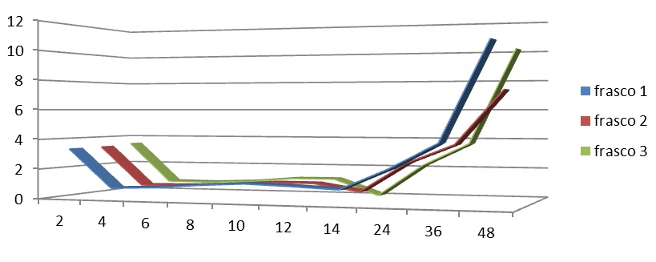Figura 1. Cinética de producción de gas in vitro a través del tiempo primera repetición.

Cuadro 4. Valores obtenidos en la prueba número 2 de producción de gas
in vitro de la muestra de cascarilla de soya.

Rep
Peso Inicial
Hora de medición (expresado en libras de presión)
Peso
pH Final
 | muestr  a (g) | 2h | 4h | 6h | 8h | 10h | 12h | 14h | 24h | 36h | 48h |  | muestra  (g) | ajustado  al % MS
1 | 0.5014 | 3.34 | 1.3 | 1.06 | 0.72 | 1.12 | 0.74 | 0.46 | 2.5 | 1.76 | 4.7 | 6.6 | 0.109 | 0.10012
2 | 0.5016 | 3.24 | 1.32 | 1.06 | 0.78 | 1.12 | 0.78 | 0.66 | 2.44 | 7.82 | - | 6.6 | 0.013 | 0.01188
3 | 0.5001 | 3.24 | 1.18 | 1.18 | 0.98 | 0.98 | 0.66 | 0.46 | 2.6 | - | - | 7.3 | 0.17 | 0.1553

Peso Final

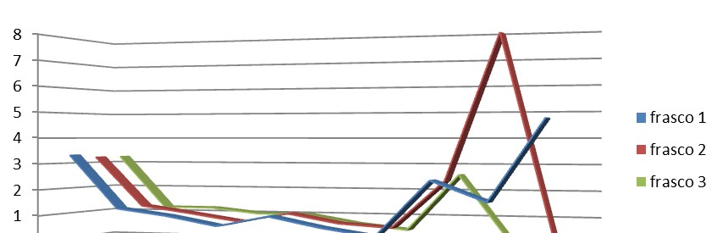Figura 2. Cinética de producción de gas in vitro a través del tiempo segunda repetición.

14

Cálculos y ajustes

a) Las lecturas obtenidas de la producción de gas (Cuadro) deben ser transformadas de psi a ml, en la en la tercer salida de la válvula acoplada al transductor puede insertarse una jeringa para sustraer volumen hasta que el transductor de presión marque 0 y deben anotarse los dos valores (psi y ml) para establecer una ecuación de regresión entre la relación que existe entre el volumen (ml) y la presión del gas (psi). (esto puede hacerse solo en una corrida y la ecuación puede ser utilizada para trabajos posteriores en el mismo laboratorio).

Cuadro 5. Producción de gas in vitro (PSI gas/g MS) de cascarilla de soya a través del tiempo.

Tiempo en horas | Producción  de gas (PSI) | Intervalo confianza,  95%
2 | 35.43h | 24.75 | 46.10
4 | 46.22gh | 35.54 | 56.89
6 | 56.34fgh | 45.66 | 67.01
8 | 65.83efg | 55.14 | 76.49
10 | 77.70def | 67.01 | 88.37
12 | 87.60de | 76.92 | 98.27
14 | 93.50d | 82.81 | 104.17
24 | 119.40c | 108.72 | 130.07
36 | 169.27b | 158.59 | 179.94
48 | 243.00a | 232.32 | 253.67

Medias con distinta literal en la misma hilera, son diferentes (P<0.05).

EEM | 5.31
CV, % | 13.09
R2 | 0.962
EFECTO L | <0.0001
EFECTO Q | <0.0001
CORRELACION  TIEMPO/PROD GAS | 0.974  (<0.0001)

EEM=Error estándar de la media P≤=Probabilidad
% CV=coeficiente de variación (%) R2=Coeficiente de determinación

L=Efecto lineal Q=Efecto cuadrático
Ecuación de regresión Y=30.71+4.19X

Nota: no hubo efecto de la corrida sobre las variables de respuesta.

- La regresión lineal para transformar los datos de psi (X)a ml (Y) (Cuadro
6) establecida en el laboratorio de bromatología del Centro Universitario UAEM Temascaltepec es la siguiente:

Cuadro 6. Transformación de producción de gas de la digestibilidad in vitro de cascarilla de soya a través del tiempo a mililitro de gas.

Tiempo en  horas | Producción  de gas (PSI) | Transformación  a ml/gas
2 | 35.43 | 228.13
4 | 46.22 | 313.06
6 | 56.34 | 399.28
8 | 65.83 | 485.90
10 | 77.7 | 602.10
12 | 87.6 | 705.69
14 | 93.5 | 770.32
24 | 119.4 | 1079.57
36 | 169.27 | 1792.15
48 | 243 | 3128.16

- Pueden también calcularse la energía Metabolizable (EM, MJ kg-1 de MS) (Cuadro 7) y la concentración de ácidos grasos de cadena corta (SCFA, mmol) (Cuadro 8) usando las siguientes formulas:

Cuadro 7. Transformación de producción de gas de la digestibilidad in vitro de cascarilla de soya a través del tiempo a energía Metabolizable expresada en mega Joules/kilogramo de materia seca.

Tiempo en horas | Producción de gas (PSI) 24h | %PC/KG MS | EM MJ/KG MS | EM  Mcal/KG MS
24 | 119.4 | 13.48 | 46.11 | 6.29

Cuadro 8. Transformación de la producción de gas in vitro en mililitros de a las 48 horas a concentración de ácidos grasos de cadena corta.

Tiempo en horas | Producción  de gas (ml) 24h | Ácidos grasos  de cadena corta (mmol)
24 | 119.4 | 2.65

Determinación de la desaparición de la materia seca y orgánica

- La desaparición de la materia seca se calcula mediante la recuperación de la fracción no degradada al final de la corrida de producción de gas (Cuadro 9), cada una de las botellas debe ser filtrada al vacío a través de crisoles de vidrio (porosidad 1, 100 a 160-µm tamaño de poro) previamente pesados. Las botellas deben ser lavadas con agua caliente para eliminar la mayoría de los residuos del interior de la botella, los crisoles deben secarse a 100°C durante 24 h. cumplido el tiempo de secado se debe dejar enfriar los crisoles en un desecador durante 5 minutos y pesar.
- Una vez pesados los crisoles el residuo de la incubación puede ser incinerado a 500°C por 6 h si se desea calcular la degradabilidad in vitro de la materia orgánica (Cuadro 10).
- La degradabilidad de la materia seca (DIVMS) y materia orgánica (DIVMO) es expresada como porcentaje siguiendo las siguientes formulas.

Cuadro 9. Porcentaje de digestibilidad in vitro de la materia seca de la cascarilla de soya primera prueba.

Repetición | Peso  Inicial muestra  (g) | Peso Final muestra (g) | peso del blanco | % DIVMS
1 | 0.503 | 0.121 | 0.0396 | 83.82
2 | 0.5023 | 0.1674 | 0.0396 | 74.56
3 | 0.5034 | 0.1428 | 0.0396 | 79.50

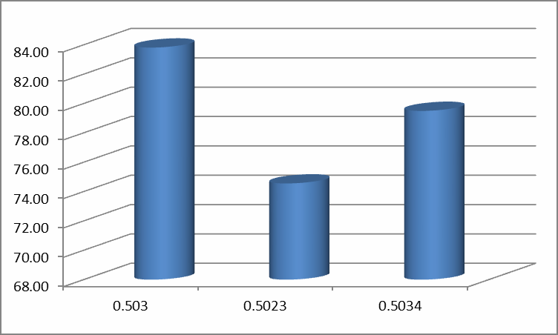
Figura 3. Porcentaje de degradabilidad de la materia seca de cascarilla de soya en la primera prueba.

Cuadro 10. Porcentaje de digestibilidad in vitro de la materia seca de la cascarilla de soya segunda prueba.

Repetición | Peso  Inicial muestra  (g) | Peso Final muestra (g) | peso del blanco | % DIVMS
1 | 0.5014 | 0.1096 | 0.0396 | 86.04
2 | 0.5016 | 0.013 | 0.0396 | 100
3 | 0.5001 | 0.17 | 0.0396 | 73.93

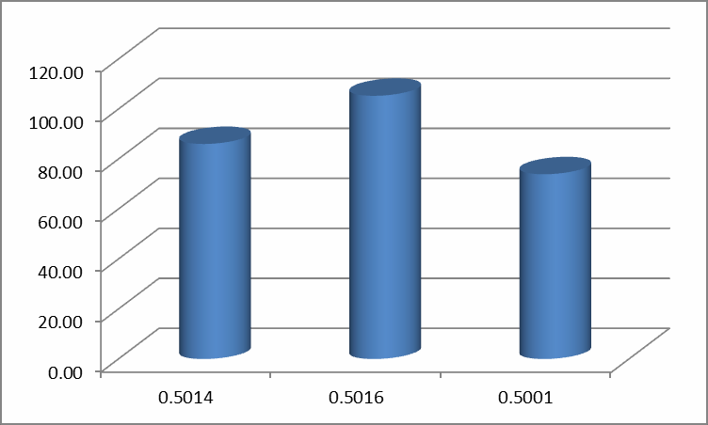
Figura 4. Porcentaje de degradabilidad de la materia seca de cascarilla de soya en la segunda prueba.

- Análisis estadístico

Se utilizó un diseño Completamente al Azar con tres repeticiones (Steel et al., 1997). Se hizo análisis de varianza y la comparación de medias se llevó a cabo con la prueba de Tukey (SAS, 2002). Para estudiar la producción de gas a través del tiempo, se realizó un análisis de medidas repetidas con lo que se obtuvo una matriz de correlación parcial para estimar la relación que existe entre la producción de gas en los distintos tiempos evaluados (Cuadro 11).
El modelo estadístico utilizado fue el siguiente: Yij=M+Ti+Eij
Dónde:

Yij=Variable de respuesta M=Media general
Ti=Efecto del i-esimo tratamiento Eij=Error aleatorio

Cuadro 11. Matriz de correlación parcial de análisis de resultados de producción de gas a través del tiempo.

Agrupación  (Tukey) |  |  |  | Resultado | Hora
 |  | A |  | 242.99 | 48
 |  | B |  | 169.26 | 36
 |  | C |  | 119.4 | 24
 |  | D |  | 93.49 | 14
E |  | D |  | 87.59 | 12
E |  | D | F | 77.69 | 10
E |  | G | F | 65.82 | 8
H |  | G | F | 56.33 | 6
H |  | G |  | 46.21 | 4
H |  |  |  | 35.42 | 2
Medias con distinta literal en la misma hilera, son diferentes (P<0.05).

Figura 5. Cinética de producción de gas in vitro a través del tiempo expresado en ml.

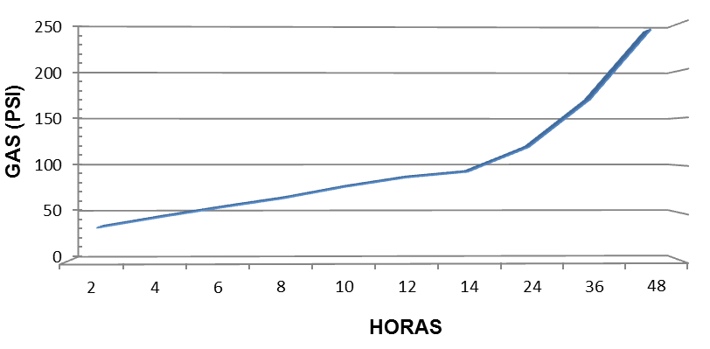

- Límite de tiempo

El presente estudio se inició en el mes de Febrero de 2015 con la revisión de literatura y la evaluación química y producción de gas in vitro del subproducto cascarilla de soya se llevó a cabo en el mes de Marzo de 2015 en el laboratorio de Bromatología de la Facultad de Medicina Veterinaria y Zootecnia de la Universidad Autónoma del Estado de México.

Límite de espacio

El presente trabajo se realizó en la Facultad de Medicina Veterinaria y Zootecnia de la Universidad Autónoma del Estado de México en el municipio de Toluca, Estado de México

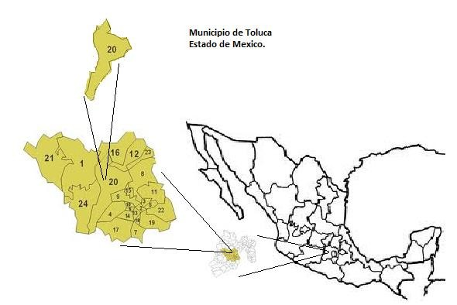
Figura 6. Mapa del área de estudio, ilustrando al municipio de Toluca, Estado de México.

Conclusiones

La degradabilidad in vitro de la cascarilla de soya, mostro un comportamiento gradual ascendente de la hora 0 a la hora 48 manteniendo una producción de gas constante, se determinó que la degradabilidad de la materia seca de este subproducto fue de 75% y un pH in vitro de 6.71 que se considera óptimo para el desarrollo microbiano ruminal.
Este subproducto puede ser utilizado en la alimentación de ovinos y puede mostrar ventajas como fuente de fibra de alta calidad.

Literatura citada

Arteaga C. J. de D. Diagnóstico actual de la situación de los ovinos en México.
Revista del borrego No. 46. 2007.

Bochi-Brum, O., Carro*, C. Valdés, J.S. González y López S. Digestibilidad in vitro de forrajes y concentrados: efecto de la ración de los animales donantes de líquido ruminal. Departamento de Producción Animal I. Universidad de León. 24007 León. España. 1999.
De Lucas T. J. y Arbiza A. S. Producción de carne ovina. Ed. Editores mexicanos unidos S.A. Mexico.1996.
De Lucas, T. J. y Arbiza, A. S. 2001a. Breve historia del desarrollo ovino (primera parte). Revista del Borrego. Número 8.
Elghandour M, Salem A, Gonzalez M, Bórquez J, Gado H, Odongoc M, Peñuelas C. Effects of exogenous enzymes on in vitro gas production kinetics and ruminal fermentation of four fibrous feeds. Animal Feed Science and Technology, 179 p46–53. 2013.
FAO.STAT. 2015. Food and Agriculture Organization of the United Nations. Población ovina nacional (México), citado: abril 2014, disponible en: http://faostat3.fao.org/download/T/TA/S
Garrido J.S. Estructuración de los sistemas productivos que se incorporan en la cadena agroalimentaria de la especie ovina en Chignahuapan, Puebla. Revista Mexicana de Agronegocios, Vol. XIV, Núm. 26, pp. 240-250 Sociedad Mexicana de Administración Agropecuaria A.C: Universidad Autónoma de la Laguna: UAAAN. México. 2010.

Góngora R. D., Góngora S.F., Magaña M.Á., Lara P. E., 2010. Caracterización técnica y socioeconómica de la producción ovina en el estado de Yucatán, México agronomía mesoamericana 21(1).
Haro, J. 2002. Consumo voluntario de forraje por rumiantes en pastoreo. Acta Universitaria. México (MX) : Universidad de Guanajuato. 63 p.
Instituto Nacional de Estadística y Geografía, citado: 15 de abril de 2015, disponible en: http://www.inegi.org.mx/sistemas/mexicocifras/default.aspx
Martin P.C., el uso de residuales agroindustriales en la alimentación animal en Cuba: pasado, presente y futuro, Instituto de Ciencia Animal (ICA), La Habana, Cuba. 2009.
Méndez G., Ríos Á.L., Josefina B., Colmenares O., y Álvarez Z.R. Efecto del nivel de gallinaza sobre el consumo de dietas completas para ovinos estabulados en etapa de crecimiento, Instituto Nacional de Investigaciones Agrícolas Venezuela, Venezuela. 2004.
Mosquera P.E., Martínez M.G., Hernán M.H., y Indira H.L. Bromatological characterization plants species and by-products in the humid tropic of Colombia. Universidad Nacional de Colombia. Colombia. (2013).
Olguin B. M., Posadas R. M., Revelant Z.G., Labourdette P.V., Marinozzi T. D., Elías M.H., Gayol F.M., Zingale V.M. La cascarilla de la soja: potencial componente de alimentos funcionales, Universidad Nacional de Rosario, Argentina, 2009.
Partida de la peña J.A., Braña B.D., Martínez R.L. 2009. Desempeño productivo y propiedades de la canal en ovinos Pelibuey y sus cruzas con Suffolk o Dorset. México. 2009.
Pinos-Rodríguez, J.M., González, S., Mendoza, G., Bárcena, G., Cobos, M., efecto de enzimas fibrolíticas exógenas en la Digestibilidad in vitro de la pared celular de heno de Alfalfa (medicago sativa) o de Ballico (lolium perenne), INTERCIENCIA, Vol. 27 Nº 1, 2001.
SAGARPA. 2015. Secretaria de Agricultura, Ganadería. Desarrollo Rural, Pesca y Alimentación. Sistemas de producción ovina, citado abril 2014, disponible en:
http://www.sagarpa.gob.mx/desarrolloRural/Documents/fichasaapt/Aprove chamiento%20de%20esquilmos.pdf
SAS, 2002. User’s Guide. Statistics, Statistical Version 9. SAS Institute Inc.
Cary, NC, USA.

SIAP. 2015. Sistema de Información Alimentaria y Pesquera. Población ovina en la república mexicana, Citado: abril 2014, disponible en: http://www.siap.gob.mx/opt/poblagand/Ovinos.pdf
Soto, J.C. Rodríguez y Russo, R. Digestibilidad In Vitro en forrajes tropicales a diferentes edades de rebrote. Universidad EARTH. Las Mercedes de Guácimo, Costa Rica. 2009.
Steel, G.D.R., H.J. Torrie y D.A. Dickey. 1997. Principles and procedures of statistics: a biometrical approach. Third edition. Edt. Mc. Graw Hill. 324 p.
Van Soest, P.J. Nutritional ecology of the ruminant. Second Edition, Cornell University Press. Ithaca. 475 pp. (1994).

